**TUGAS PRAKTIKUM ANALISIS ALGORITMA**

REKURENSI DAN PARADIGMA ALGORITMA DIVIDE & CONQUER



Oleh:

Hilya Tsaniya 140810160046

Program Studi S-1 Teknik Informatika

Fakultas Matematika dan Ilmu Pengetahuan Alam

Universitas Padjadjaran

2019

SK1 : Merge Sort

1. Kodingan

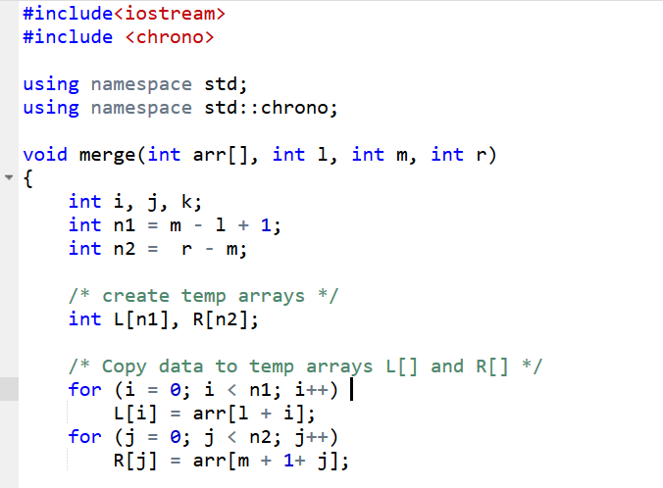 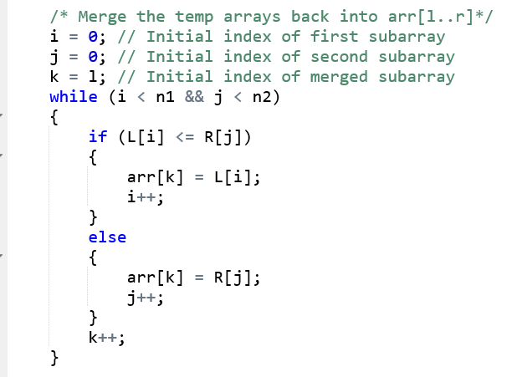

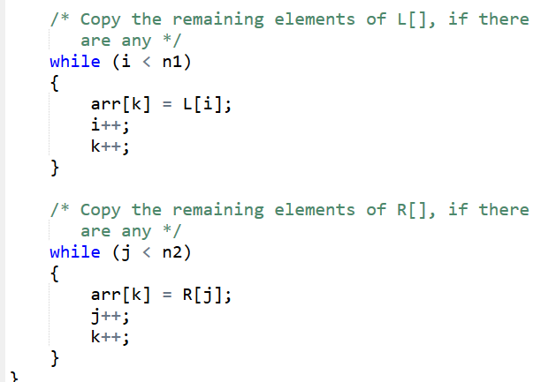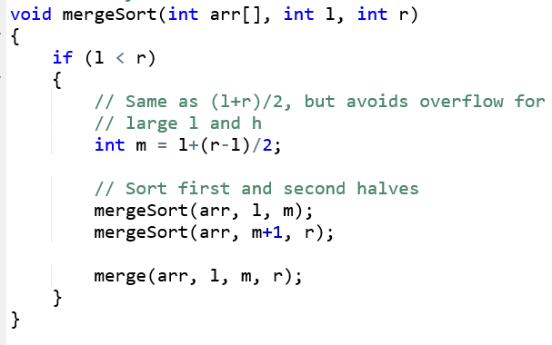

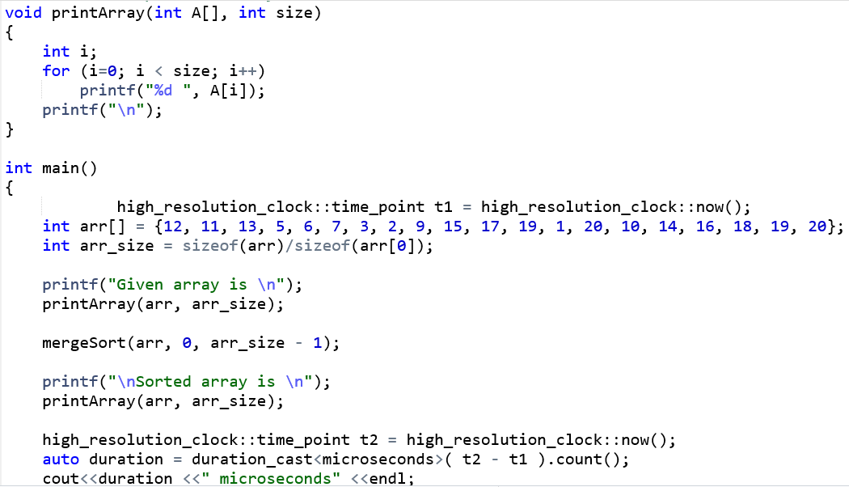

1. Running time dengan input 20: 50 micro second  
   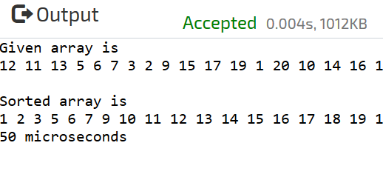

SK2: Selection Sort

* Kompleksitas Waktu : T(n) = n(n – 1 )/2

Big-O : O(n2)

Big-Ω : Ω(n2)

Big-O = Big-Ω = Big – Θ = Θ(n2)  
(kuadratik)

* Kodingan :

Running Time : 42 micro second

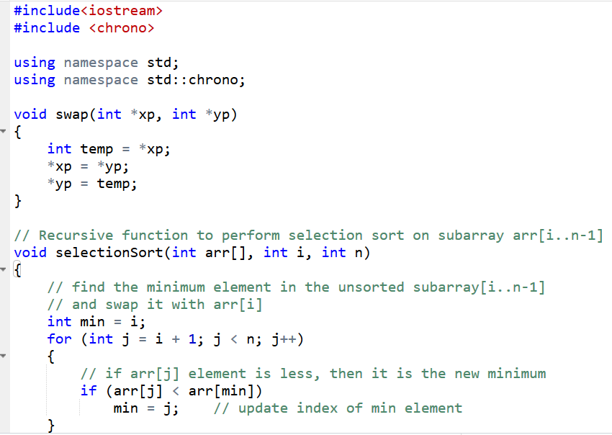 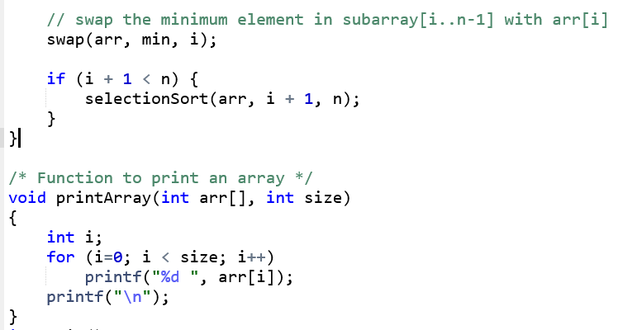

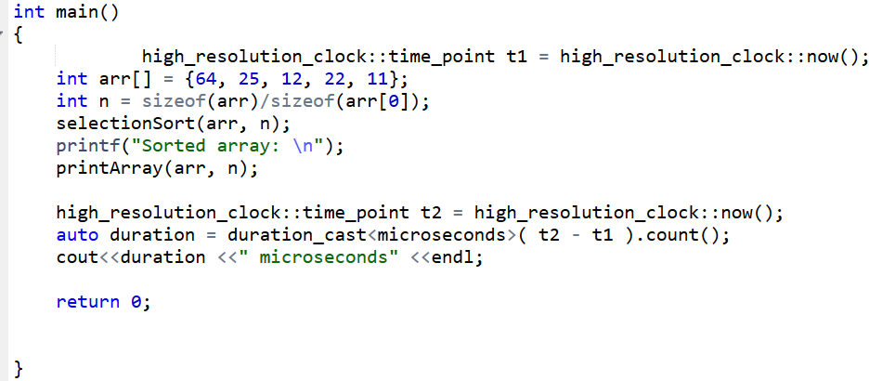

Output:

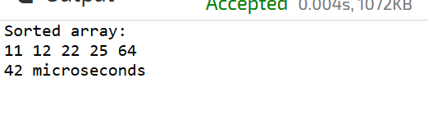

SK3:Insertion Sort

* Kompleksitas Waktu: T(n) = n2-n

Big-O : O(n2)

Big-Ω : Ω(n2)

Big-O = Big-Ω = Big – Θ = Θ(n2)  
(kuadratik)

* Kodingan:

Running Time: 36 micro seconds

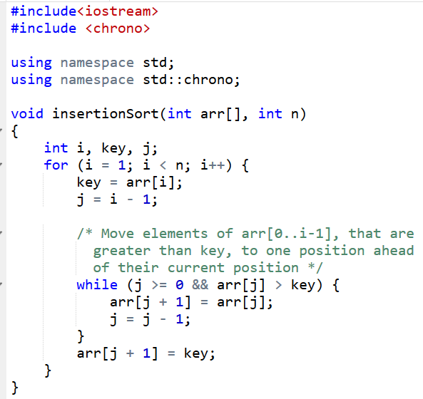 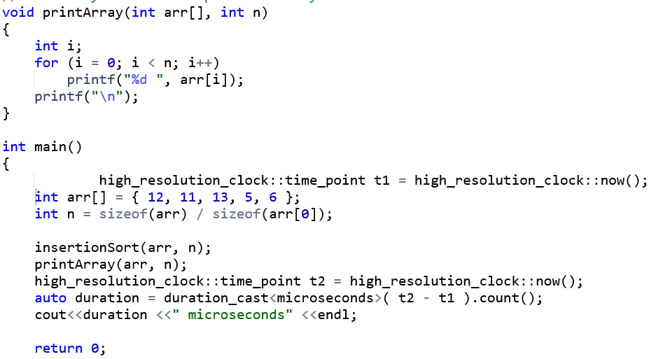

Output:

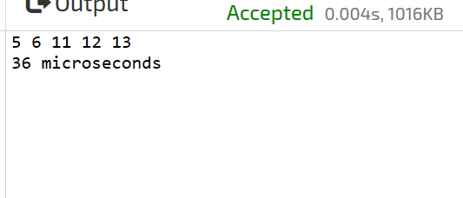

SK4: Bubble Sort

* Kompleksitas Waktu : T(n) : n2 + n

Big-O : O(n2)

Big-Ω : Ω(n2)

Big-O = Big-Ω = Big – Θ = Θ(n2)  
(Kuadratik)

* Kodingan:

Running Time: 40 micro second

